在当今人工智能领域，随着大模型（如Transformer-based的巨型语言模型）的快速发展，模型评测的重要性日益凸显。它不仅是评估模型性能、促进技术进步的关键，也是指导应用落地、推动产业发展的基石。以下是关于大模型评测体系的发展、工具升级、以及如何利用现有工具和平台进行评测的综合概述。

一、大模型评测的重要性及司南评测体系2.0

大模型评测的重要性在于它能够确保模型在特定应用场景下

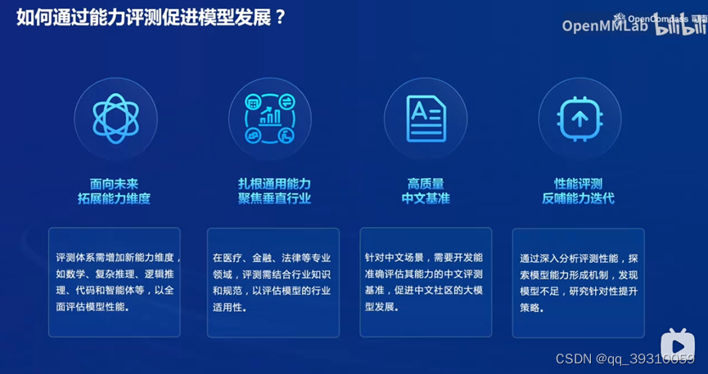的有效性、可

靠性和泛化能力。在模型日益庞大、复杂化的背景下，评测体系需聚焦垂直领域，以精准衡量模型在特定任务上的表现。司南评测体系2.0作为国内自主研发的评测体系，不仅填补了国内在该领域的空白，而且通过其全面、精细的评测指标，为研究机构和企业提供了一个标准化的评估框架。这套体系强调模型在特定行业知识、语义理解、多模态交互等方面的评测，助力模型更好地服务于各垂直行业。

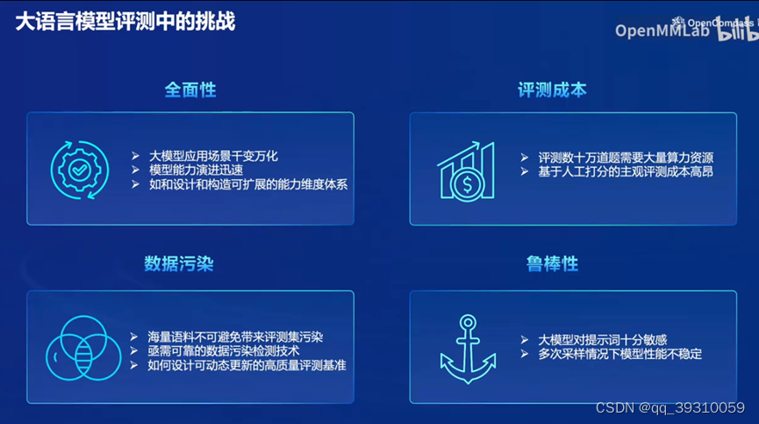

二、Open Pass评测工具的全面升级

Open Pass评测工具的迭代升级，标志着模型评测进入了一个更为高效、灵活的新阶段。其升级主要体现在工具链的完善、基准测试的丰富、自定义能力的增强以及多模态评测的加入。通过建立开放共享的基准社区，汇聚了来自全球的研究力量，不断更新模型性能榜单，促进了评测标准的统一和持续优化。用户不仅能利用现成的基准测试集，还能轻松添

加自定义模型和

数据集，实现任务并行化处理，高效利用计算资源。自研数据集如Max Bench和Critical Bench，特别关注梯度难度和模型的知识处理能力，进一步细化了评测的维度。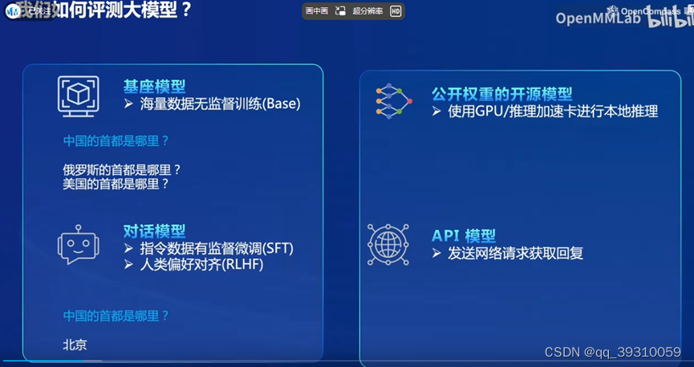

三、利用OpenAI API进行自然语言处理评测

通过OpenAI API进行NLP任务评测，用户需指定评测数据集、模型路径、Tokenizer路径等关键参数，同时设定批处理大小、GPU数量等运行参数

。评测可通过命令行或Python脚本启动，最终结果会被保存在指定文件夹中，便于后续分析和比较。这种灵活的评测方式大大降低了评测的门槛，使得开发者和研究人员能够快速验证模型在不同任务下的性能。

四、Open Compass执行流程与自建数据集

Open Compass平台提供了一套完整的执行流程，包括数据集分片(PARTITIONER)、联邦学习(open FL)、任务执行(runner)、结果汇总(SUMMARIZER)等环节。用户自建数据集时，需关注上述关键组件的配置，并通过修改CONFIG、DATASET和相关Python文件来实现新数据集的集成。实现过程中，需定义数据集类并导入到主程序中，确保数据集的逻辑正确执行。通过遍历所有子集，读取并格式化数据，最终以标准化的DATASET字典形式返回，为模型评测提供定制化的数据支持。

五、实现新数据集的方法与步骤

实现新数据集的过程包括三个核心步骤：定义新的数据集类、在Python代码中输入数据、实现数据集读取逻辑。首先，明确新类的命名并导入必要的模块。接着，根据数据集的特点，编写代码来读取原始数据，对其进行格式化处理，确保数据符合评测要求。最后，通过遍历数据集的所有部分，逐个读取并整合数据，构造出符合评测框架要求的DATASET字典结构，完成数据集的实现。这一过程要求开发者细致考虑数据集的多样性和复杂性，确保评测结果的全面性和准确性。

作业：

